รายงานความก้าวหน้า
การพัฒนาผลิตภัณฑ์จากถ่านไม้ไผ่และสมุนไพรพื้นบ้านเพื่อขับเคลื่อนเศรษฐกิจหมู่บ้านปง ตำบลต้าผามอก อำเภอลอง จังหวัดแพร่ รหัสโครงการ 6418

1. รายงานความก้าวหน้าไตรมาสที่ 4
มหาวิทยาลัยแม่โจ้-แพร่ เฉลิมพระเกียรติ
การดำเนินการจัดกิจกรรม 1 “จัดประชุมเชิงปฏิบัติการเรื่องการพัฒนาผลิตภัณฑ์เพื่อรองรับการค้าและการท่องเที่ยว
ในวันที่ 20-21 ธันวาคม 2568 เวลา 08.30 – 17.00 น.
ณ ศูนย์เรียนรู้เศรษฐกิจพอเพียงของชุมชน บ้านปง ตำบลต้าผามอก อำเภอลอง จังหวัดแพร่
ได้มีการจัดประชุมเชิงปฏิบัติการเรื่องการพัฒนาผลิตภัณฑ์เพื่อรองรับการค้าและการท่องเที่ยว ให้ความรู้เกี่ยวกับการพัฒนาผลิตภัณฑ์ โดยให้พิจารณาพัฒนาผลิตภัณฑ์จากทรัพยากรในชุมชน โดยมีขั้นตอนการพัฒนาผลิตภัณฑ์ ดังนี้
- การคิดค้นผลิตภัณฑ์อาหาร ไอเดียสามารถเกิดขึ้นได้จากทุกที่ บางครั้งอาจได้ไอเดียมาจากตลาด หรืออาจมาจากผู้บริโภคหรือหน่วยงานที่มีข้อเสนอแนะที่ดี
- 2. การวิจัยตลาดและการตรวจสอบความถูกต้องของแนวคิดผลิตภัณฑ์ ตั้งแต่ขั้นตอนการคิดไอเดียไปจนถึงช่วงเวลาที่เริ่มขาย กลุ่มสามารถทำการวิจัยตลาดได้หลากหลายรูปแบบ การตัดสินใจโดยอาศัยสมมติฐานอาจสร้างผลลัพธ์ที่ไม่พึงประสงค์และทำให้เสียเวลาและเงินเป็นจำนวนมาก สามารถใช้การวิจัยตลาดประเภทต่างๆ เพื่อตรวจสอบว่ากำลังมาถูกทางแล้วหรือไม่
- การกำหนดสูตร ในขั้นตอนนี้ จะได้สร้างสรรค์สูตรอาหารที่สมบูรณ์แบบ การเลือกส่วนผสม การวิเคราะห์คุณค่าทางโภชนาการ การหาวิธีขยายขนาดสูตรอาหาร และอื่นๆ อีกมากมาย นี่คือขั้นตอนที่สำคัญ ซึ่งเป็นขั้นตอนที่กฎระเบียบและการปฏิบัติตามกฎหมายเข้ามามีบทบาท
- การทดสอบกับผู้บริโภค เป็นการกำลังผสานรสชาติและการตลาดเข้าด้วยกันเพื่อค้นหาว่าผู้บริโภคชอบผลิตภัณฑ์หรือไม่ การทดสอบกับผู้บริโภคไม่ได้มีไว้แค่เพียงการหาว่าลูกค้าชอบหรือไม่ชอบเท่านั้น แต่สามารถใช้ข้อมูลที่รวบรวมได้เพื่อนำผลิตภัณฑ์ไปวางขายในร้านค้าได้
- การประมวลผล แม้ว่าข้อมูลการวิจัยจะแสดงให้เห็นถึงความชื่นชมในผลิตภัณฑ์นั้นๆ อย่างมาก แต่ก็ไม่ได้หมายความว่าจะสามารถผลิตและจำหน่ายในวงกว้างได้จริงเสมอไป นี่คือจุดที่วิทยาศาสตร์การอาหารเข้ามามีบทบาท หนึ่งในสิ่งสำคัญที่นักเทคโนโลยีอาหารทดสอบในขั้นตอนนี้คือ การกำหนดอายุการเก็บรักษาผลิตภัณฑ์ให้ยาวนานเพียงพอ
- การนำไปใช้ในเชิงพาณิชย์ การวางแผนการตลาดให้ถูกต้อง ไม่ใช่แค่งานสร้างสรรค์แค่คิดชื่อและรูปแบบบรรจุภัณฑ์อย่างเดียว ต้องหาข้อมูลก่อนว่ากลุ่มเป้าหมายต้องการเห็นอะไร และอะไรที่ได้ผลสำหรับพวกเขา ทำการวิจัยผลิตภัณฑ์เพื่อดูว่ามีผลิตภัณฑ์คู่แข่งอะไรบ้างในตลาด และหาว่าผลิตภัณฑ์ใหม่ของกลุ่มจะดีกว่าได้อย่างไร
ได้ทำการแบ่งกลุ่มปฏิบัติการโดยให้กลุ่มช่วยกันระดมความคิดภายใต้ “ความท้าทายในการพัฒนาผลิตภัณฑ์จากทรัพยากรชุมชน” สามารถสรุปได้ดังนี้
- บ้านปงเป็นแหล่งปลูกไผ่ และมีป่าชุมชนซึ่งมีไผ่หลายชนิดพันธุ์สามารถนำมาสร้างสรรค์เป็นเฟอร์นิเจอร์ ของใช้ในบ้าน (โคมไฟ มู่ลี่ ถาด) หรือบรรจุภัณฑ์รักษ์โลก (กระบอกน้ำ ชะลอม ตะกร้า/กล่องใส่ของฝาก) มีแหล่งวัตถุดิบที่ยั่งยืนโดยไม่กระทบต่อสิ่งแวดล้อม ต้องมีการกำหนดราคา คิดต้นทุน ต้องศึกษาการขอรับรองมาตรฐาน ต้องมีฉลากที่สวยและชัดเจน
- การพัฒนาผลิตภัณฑ์จากกล้วย โดยเฉพาะกล้วยน้ำหว้าซึ่งในบางฤดูจะมีราคาต่ำ สามารถนำมาแปรรูปเป็นของกินเล่น (กล้วยกรอบ, กล้วยตาก, ข้าวเกรียบ) ไปจนถึงของคาว (แกงหยวกกล้วย, ผัดพริกหมูกล้วยดิบ) และขนมหวาน (บวชชี, กล้วยเชื่อม ขนมกล้วย) โดยหัวใจสำคัญคือการเลือกใช้วัตถุดิบ (กล้วยดิบ/สุก), การพัฒนาสูตรให้มีรสชาติ, การปรับปรุงกระบวนการผลิต (อบแห้ง, ทอด) ให้ได้มาตรฐานสุขอนามัย, การสร้างสรรค์บรรจุภัณฑ์ที่น่าสนใจ
- การพัฒนาผลิตภัณฑ์จากพืชสมุนไพร ได้แก่ น้ำพริกลาบ น้ำพริกข่า ซึ่งมีสูตรดั้งเดิมที่ได้มาตั้งแต่รุ่นพ่อ-แม่ จุดเด่นของน้ำพริกคือ การใช้ส่วนประกอบที่มีในชุมชน โดยเฉพาะข่า มีการใช้ข่าป่าจากป่าชุมชน ซึ่งมีคุณสมบัติที่แตกต่างจากข่าปลูก คือ กลิ่นหอม และรสชาติเผ็ดร้อนมากกว่า ต้องสร้างสรรค์บรรจุภัณฑ์ที่น่าสนใจ
จากข้อสรุป ผลิตภัณฑ์ชุมชน ได้แก่ การแปรรูปไผ่ กล้วยอบ และน้ำพริก (น้ำพริกลาบ น้ำพริกข่า)

งบประมาณ 45,700 บาท
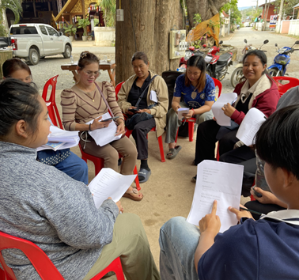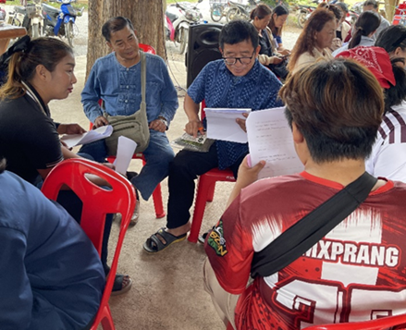
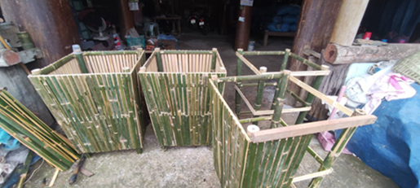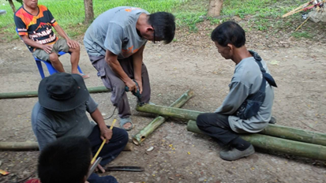
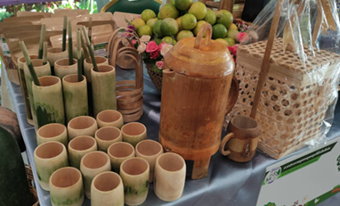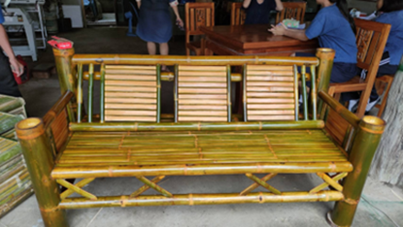
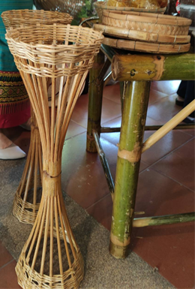

งบประมาณ 45,700 บาท

